Муниципальное казённое общеобразовательное учреждение

«Ленинаульская средняя общеобразовательная школа №2

имени Героя Российской Федерации Юрия Салимханова»

Подготовила: Абдулатипова Паху Хайбулаевна,

учитель начальных классов.
2018 год

«Человек может жить до ста лет.
мы сами своей беспорядочностью
и безобразным отношением к
организму сокращает этот срок».
И.П. Павлов
КВН "Я хозяин своего здоровья".
Цель: способствовать воспитанию здорового образа жизни.
Задачи:
- сформировать у ребят необходимые знания, умения и навыки по здоровому образу жизни, уметь использовать полученные знания в повседневной жизни;
- способствовать укреплению здоровья детей во время учебного процесса и во внеурочной деятельности;
- развивать навыки сотрудничества;
- способствовать сплочению детского коллектива, формируя нравственные качества учеников: умение дружить, общаться.
Оборудование: плакаты, детские рисунки,предметы.

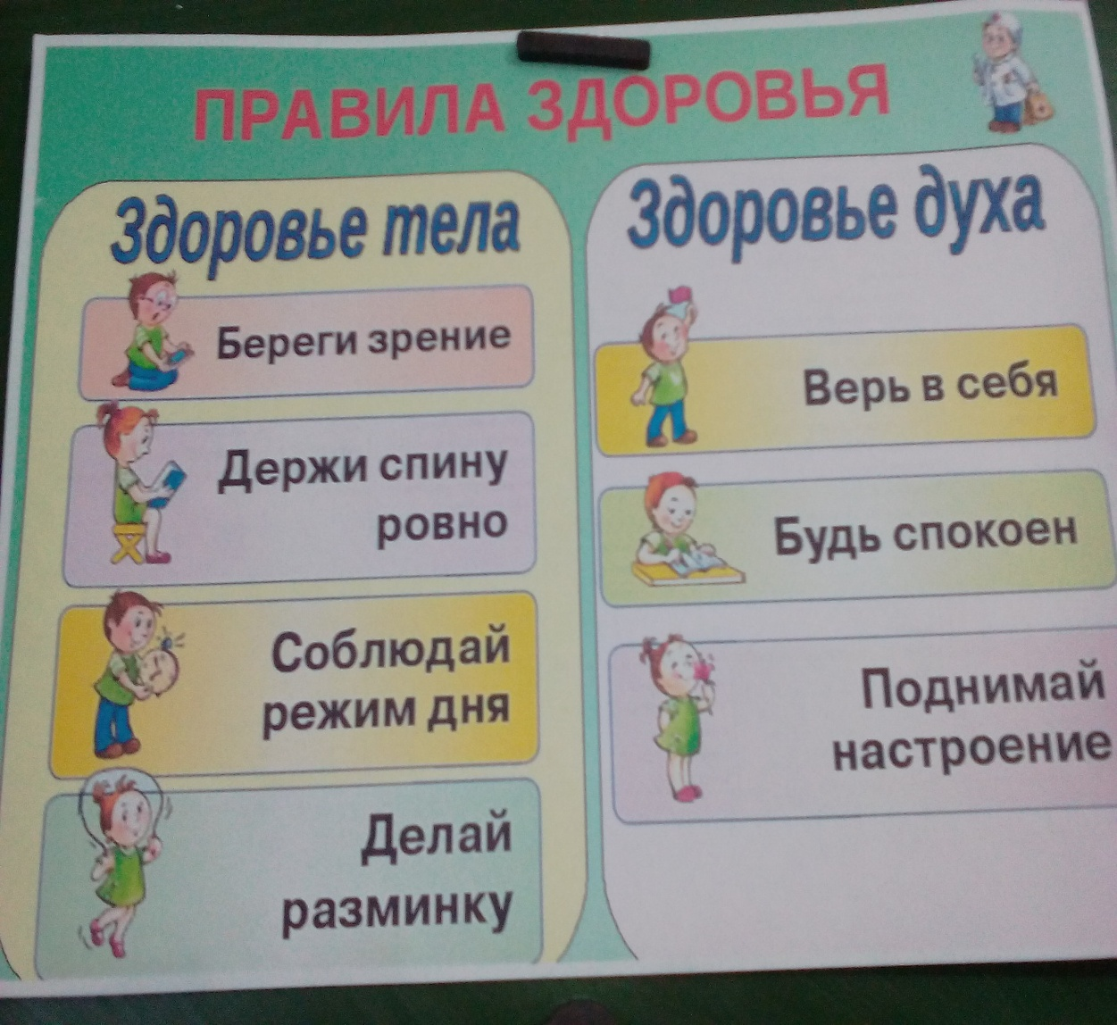
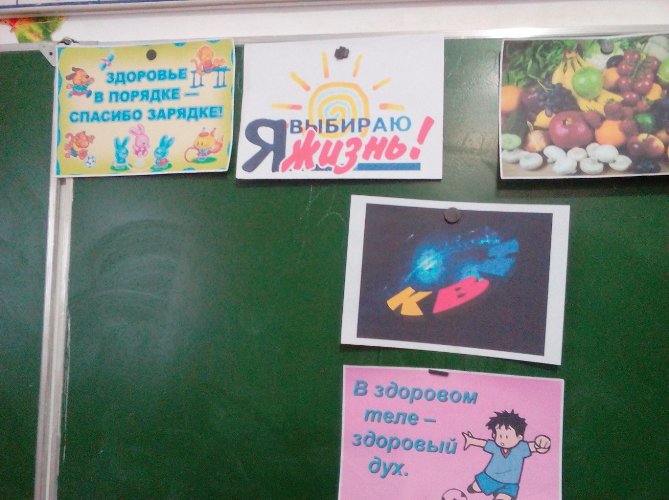

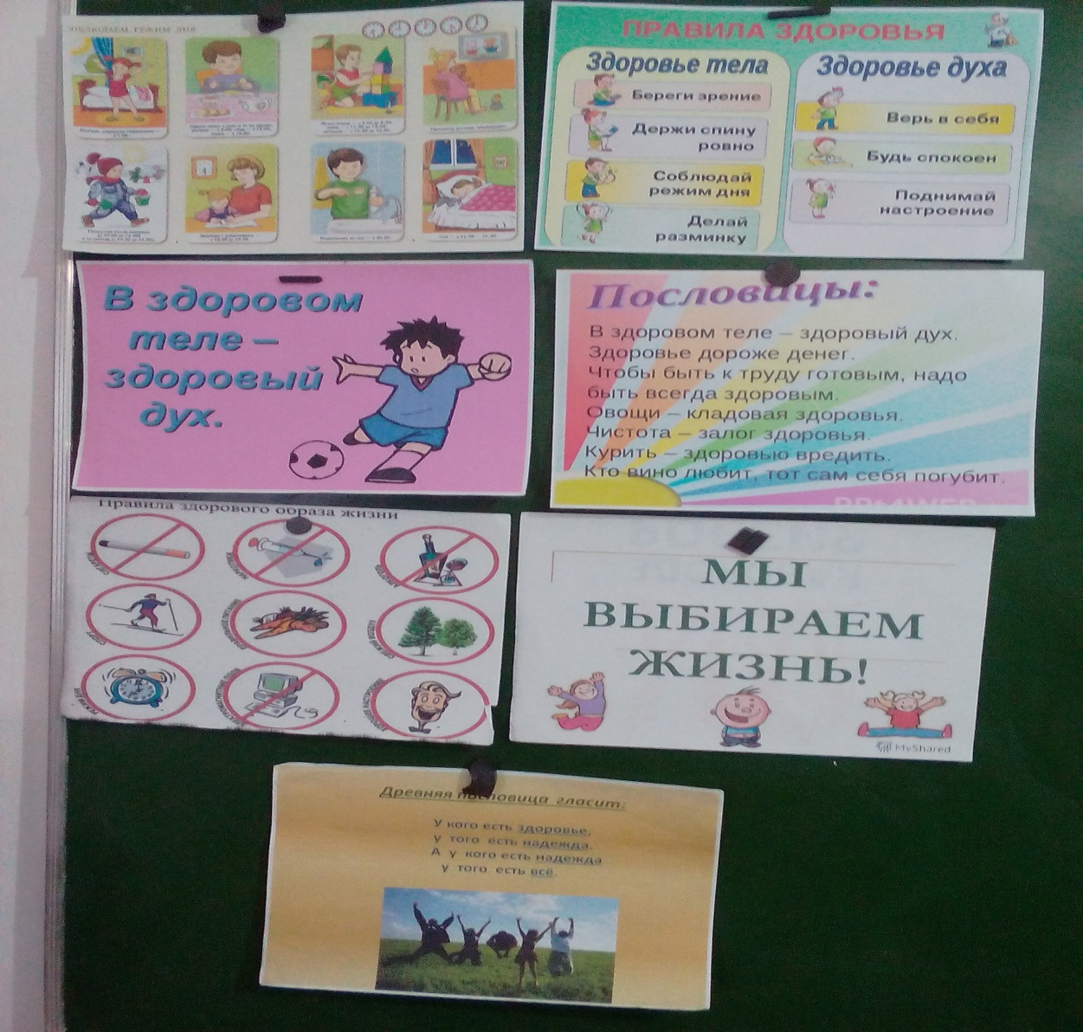

Ход мероприятия.

Ведущий:
Приветствуем всех, кто время нашёл
И в класс на КВН к нам пришёл!
Пусть дождик осенний стучит к нам в окно,
Но в классе у нас тепло и светло!
Мы рады приветствовать участников игры: команду «Крепыши» и команду «Силачи», ребят, которые их поддерживают и болеют за них. Мы приветствуем наших уважаемых гостей и многоуважаемое жюри.
Ведущий. – Здравствуйте, дорогие друзья! Я говорю вам «здравствуйте», а это значит, что я всем желаю здоровья! Задумывались ли вы когда-нибудь о том,почему в приветствии людей заложено пожелание друг
другу здоровья?
Вед. – Наверное, потому,что здоровье для человека самая главная ценность.
Но, к сожалению, мы начинаем говорить о здоровье тогда, когда его теряем. Народная мудрость гласит: ”Деньги потерял – ничего не потерял, время потерял – много потерял, здоровье потерял – всё потерял”.
Давайте уточним, что же такое здоровье? ( ответы детей )
Вед. – Здоровье -это не просто отсутствие болезней, это состояние физического, психического и социального благополучия. Скажите, ребята, от чего зависит здоровье? (ответы детей)
Вед. - Главные факторы здоровья - это движение, закаливание, правильное питание, режим. А что ухудшает здоровье человека? (ответы детей: употребление алкоголя, курение, наркомания)
Вед. - Вот обо всём этом мы и поговорим более подробно. Но разговор наш будет необычным. Сегодня у нас КВН – клуб весёлых и находчивых.
Вед. - Мы начинаем КВН!
Конкурс №1. ПРЕДСТАВЛЕНИЯ КОМАНД
Команды по очереди показывают свои эмблемы и говорят девизы.
«Силачи»:
Мы - почти уже спортсмены.
Каждый день свой непременно
Начинаем с физзарядки,
Не играем с дремой в прятки.

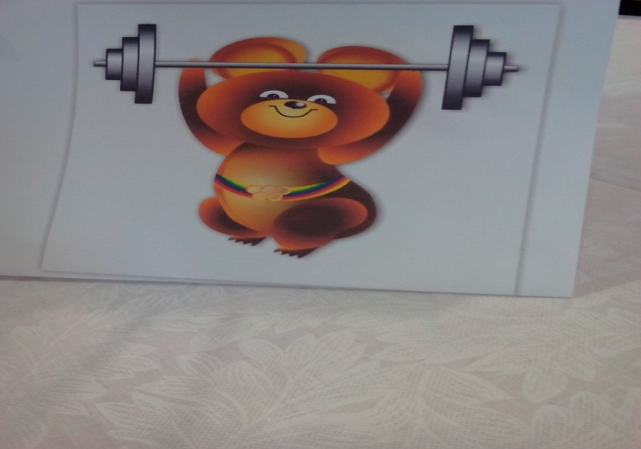

«Крепыши»:
Крепыши все знают,братцы,
Как полезно закаляться.
Кончим кашлять и чихать-
Станем душ мы принимать

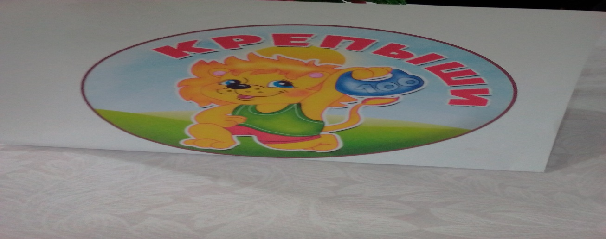
«Приветствие жюри»
«Силачи»
Очи черные, очи жгучие
О жюри, жюри, о могучие!
Пожалейте нас, в этот трудный час
Выступаем мы только в первый раз
«Крепыши»
Мы справедливых ждем решений
Единства взглядов, мыслей, мнений
Вглядитесь зорче в лица наши
Мы – всех милей, умней и краше
«Приветствие соперникам»
«Силачи»
Привет, соперники-друзья!
Задора в нас не меньше,
Если победу поделить нельзя
Пусть победит сильнейший!
«Крепыши»
Соперники, соперницы,
Приветствуем мы вас,
Хотите будьте первыми,
Но только после нас
Звучит песня
Мы начинаем КВН!
Для чего?
-Для чего?
Чтоб не осталось в стороне
Никого!
-Никого
Пусть не решить нам всех
проблем
Не решить всех проблем,
Но станет радостнее всем,
Веселее, станет всем!
Песня на мотив песни «Султан»

Если б я был султан, я б тогда решил
Каждый день по утрам бегать что есть сил
Всем друзьям – султанам покажу рекорд
Чтоб здоровье сберечь,- помоги мне спорт.
Припев: Не очень плохо – спортом дружны,
Гораздо хуже с другой стороны.

Если б я был султан, я бы каждый день
Ел салат овощной - право, мне не лень,
Витаминов гора предо мной лежит,
Каждый овощ и фрукт мне продляют жизнь,
Припев: Не очень плохо салаты нужны
Гораздо хуже с другой стороны.

Если б я был султан, я бы каждый день
Свежий воздух вдыхал - право мне не лень,
Кислород и озон – вот мои друзья.
Быть здоровым всегда вам желаю я.
Припев: Не очень плохо - с озоном дружны,
Гораздо хуже с другой стороны.

Как быть нам, султанам, ясность тут нужна
Сколько жизней у нас - три или одна,
Чтоб здоровым прожить, нужно умным быть,
О здоровье своём правила учить.
Припев: Не очень плохо - нам знанья нужны,
Гораздо хуже с другой стороны
Конкус №2.Разминка
Сейчас предлагаю вам закрепить свои знания и приобрести новые и о том как вы должны заботиться о своём здоровье, с помощью викторины.
Начнём с пословиц.
Хорошо! Я начну пословицы, а вы продолжите.
Пословицы:
· Береги платье снову, а здоровье … (смолоду.)
· Чистота – половина… (здоровья.)
· Болен – лечись, а здоров… (берегись.)
· Было бы здоровье, а счастье… (найдётся.)
· Где здоровье, там и… (красота.)
· Двигайся больше – проживёшь… (дольше.)
· Забота о здоровье – лучшее… (лекарство.)
· Здоровье сгубишь – новое… (не купишь.)
· Смолоду закалиться – на век… (пригодится.)
· В здоровом теле… – (здоровый дух.)
( один вопрос-1 балл)
Конкурс № 3. Загадки:
· Старая бабка по двору шныряет, чистоту соблюдает.(Метла.)
· И языка нет, а правду скажет. (Зеркало.)
· Зубов много, а ничего не ест. (Расчёска.)
· Висит. висит, болтается,
. Всяк за него хватается. (Полотенце.)
· Лёг в карман и караулю
Рёву, плаксу и грязнулю,
Им утру потоки слёз,
Не забуду и про нос. (Носовой платок.)
· На себя я труд беру:
Пятки, локти с мылом тру
И колени оттираю -
Ничего не забываю. (Мочалка.)
· Дождик тёплый и густой.
Этот дождик непростой -
Он без туч, без облаков
Целый день идти готов. (Душ.)
· Не щётка и не веник,
· Плещет теплая волна
В берега из чугуна.
Отгадайте, вспомните:
Что за море в комнате? (Ванна.)
· Нежно пенясь, не ленясь,
С нас смывает пыль и грязь. (Мыло.)
· Костяная спинка,
Жесткая щетинка,
С мятной пастой дружит,
Нам усердно служит. (Зубная щётка.)
Вед.:
Молодцы команды, хорошо справились с заданием.
Конкурс № 4. «Знатоков».
- Сколько часов в сутки должен спать человек? (Взрослый 8ч., ребѐнок 9-10ч.) -Что такое личная гигиена? (уход за своим телом, содержание его в чистоте). -Назовите предметы личной гигиены? (полотенце, з/паста, з/щѐтка, мыло, расчѐска).
- Как нужно правильно питаться? ( 4-5 раз в день, не переедая).
-Какой вред наносит здоровью курение? ( у человека развивается заболевание лѐгких, рак, плохой запах изо рта, жѐлтые зубы, становится плохая память, человеку трудно заниматься спортом и т. д.).
- Как надо укреплять своѐ здоровье? (соблюдать режим дня, заниматься спортом, правильно питаться (фрукты, овощи), закаляться, трудиться на свежем воздухе и др.)
Вед. :
Вы все любите заниматься спортом, физкультурой, где случаются травмы. Что же нужно делать до прибытия врача? Какую оказать помощь?
Конкурс №5 «Окажи помощь»
Задание 1 команде: Ваш друг ушиб ногу. Что делать? Окажите ему помощь. Задание 2 команде. Ваш друг упал и сломал руку. Что делать? Окажите ему первую помощь. (предложить таблички: бинты, вата, шины, лѐд, анальгин, йод, зелѐнка).
Вед.:- Молодцы, вы настоящие друзья! Теперь мы точно знаем, что вы не оставите своих друзей в беде.
Вед.:
Конкурс № 6 «Нарисуй силача».
( каждый участник команды должен нарисовать часть туловища силача, кто быстрее справится с заданием тот и выиграл)
Конкурс №7 Игра-эстафета «Полезные продукты».
Ведущий:
Для каждой команды на столах лежат карточки со словами .Вы должны выбрать только те,которые полезны для здоровья.
Конкурс № 8 «Хорошие и вредные привычки»
1.Прочитай список привычек.
2. Выбери из списка полезные привычки и поставь напротив каждой «+»
3. Выбери из списка вредные привычки и поставь напротив каждой «–»
4. Если ты не знаешь, какая это привычка, то поставь напротив «?»
Список привычек:
- спать с открытой форточкой
- обманывать
- умываться
- чистить зубы
- грызть ногти
- сутулиться
- класть вещи на место
- выполнять домашнее задание
- заниматься спортом
- пропускать уроки
- говорить правду
- лениться
- курить
- читать лежа
- мыть за собой посуду
- драться
- конфликтовать
Что же такое привычка? ( неосознанное повторение одного и того же действия; Привычка-это способность человека привыкать к каким-то действиям или ощущениям.)
Как мы уже говорили, привычки бывают хорошие и плохие .Давайте подумаем, какие хорошие привычки вы знаете? (Чистить зубы, делать зарядку, заниматься музыкой, танцами, спортом, собирать грибы и т. п.)
А какие вредные привычки вы знаете? (курение, наркомания, алкоголизм, неправильное питание, неопрятность, когда грызут ногти, сосут пальцы, ковыряются в носу, ругаются грубыми словами)

Конкурс №9 «Номер художественной самодеятельности»
Задание дается командам заранее. Нужно подготовить стихотворение, сценку или частушки о необходимости здорового образа жизни.
Конкурс капитанов №10 «Угадай кота в мешке»
Капитаны по очереди, с завязанными глазами, на ощупь, должны отгадать, что у них в руках. Можно это понюхать, но на вкус пробовать нельзя. Итак, начинаем.

Конкурс №11 «Домашнее задание»
Оцениваются рисунки нарисованные дома на тему: «Я хозяин своего здоровья».

Конкурс № 12«Весёлые эстафеты»
Вед.
- Для участия в этом конкурсе нужны 4 человека. Задание будут выполнять представители обеих команд одновременно.
1-ая пара - бег с тарелкой воды.
2-ая пара - бег задом наперёд.
3- я пара - бег с воздушным шариком ( дуть на шарик, чтобы во время бега он не коснулся пола, держать шарик в воздухе).
4- ая пара - бег с мячом «кенгуру»

Подведение итогов КВН
А пока жюри подводит итоги.
Исполнение песни «Зарядка – Солнышко лучистое»

Эй, Лежебоки, ну ка вставайте! На зарядку выбегайте,
Хорошенько потянулись, наконец-то вы проснулись
Начинаем! Все готовы? Отвечаем – Все готовы!
Отвечаем , все здоровы?! Отвечаем – все здоровы!
Становитесь по порядку, на весёлую зарядку.
Приготовились, начнём и все вместе подпоём.
Солнышко лучистое, любит скакать,
С облачка на облачко перелетать! Вот так вот
Припев:
Раз, два, три, четыре, раз, два, три, четыре,
Раз, два, три, четыре, пять.
Ещё раз! Раз, два, три, четыре, раз, два, три, четыре,
Раз, два, три, четыре, пять.
Все разрабатываем руки! Нет места больше скуки!
Все разрабатываем плечи, чтоб в походе было легче!
Все разрабатываем ноги, чтобы не уставать в дороге.
Все разрабатываем шею, чтобы пелось веселее.
Солнышко лучистое, любит скакать,
С облачка на облачко перелетать! Вот так вот.

Заключительное слово
-Ребята, сегодня мы говорили о том, что здоровье – это самая большая ценность для человека. Мы построили наш «дом здоровья». Пусть он будет крепким, надёжным и долговечным.
Желаю вам:
- Никогда не болеть;
- Правильно питаться;
- Быть бодрыми;
- Вершить добрые дела.
В общем, вести здоровый образ жизни!
А чтобы вы никогда не забывали заботиться о своём здоровье, я приготовила для вас памятку.(памятка раздаётся каждому ученику)
Памятка “Здоровье своё ты всегда береги!»
1. Соблюдай режим дня
2. Составь свою программу оздоровления
3. Посещай спортивные секции
4. Принимай поливитаминные комплексы в осенний и весенний период
5. Чередуй умственные и физические нагрузки
6. Часто бывай на свежем воздухе, общайся с друзьями
7. Своевременно посещай врачей специалистов
8. Правильно питайся
9. Береги себя от несчастья ( соблюдай ПДД и ЗОЖ)
Друзья! Расстанемся без грусти,
Ведь на душе светлее стало.
Пусть память сохранится в чувстве,
Которое всему начало!

Не забывайте ! Ваше здоровье в ваших руках.
Ты хозяин своего здоровья.

